

Projektdokumentation

Chirper

Studienrichtung

Wirtschaftsinformatik

Markus Hillreiner

Matrikelnummer: 2071424

Prüfer: Prof. Dr. Wolfgang Kowarschick

Abgabedatum: 17.07.2022

Inhalt

1 Einleitung 3

2 Projekt 3

2.1 Projektbeschreibung 3

2.2 Arbeitseinteilung 4

2.3 Arbeitsablauf 4

2.3.1 Datenbank 4

2.3.2 Backend-Server 5

2.3.3 Frontend 5

2.3.4 Web-stack 5

2.4 Eigene Arbeitspakete 6

2.5 Schwierigkeiten 6

3 Anhang 7

3.1 Installationsanleitung 7

Literaturverzeichnis 8

# Einleitung

Das Ziel des Projekts ist einen Shortmessaging Dienst zu erstellen. Die Features sollen anhand der erfolgreiche Plattform Twitter entwickelt werden. Hierbei ist es wichtig das die Projektteilnehmer möglichst viel über die Entwicklung mit Fullstack Websystemen, Vue, express und allen anderen Tools lernen.

# Projekt

## Projektbeschreibung

Chirper soll folgende Use Cases abbilden und ausführen können. (Abbildung 1)

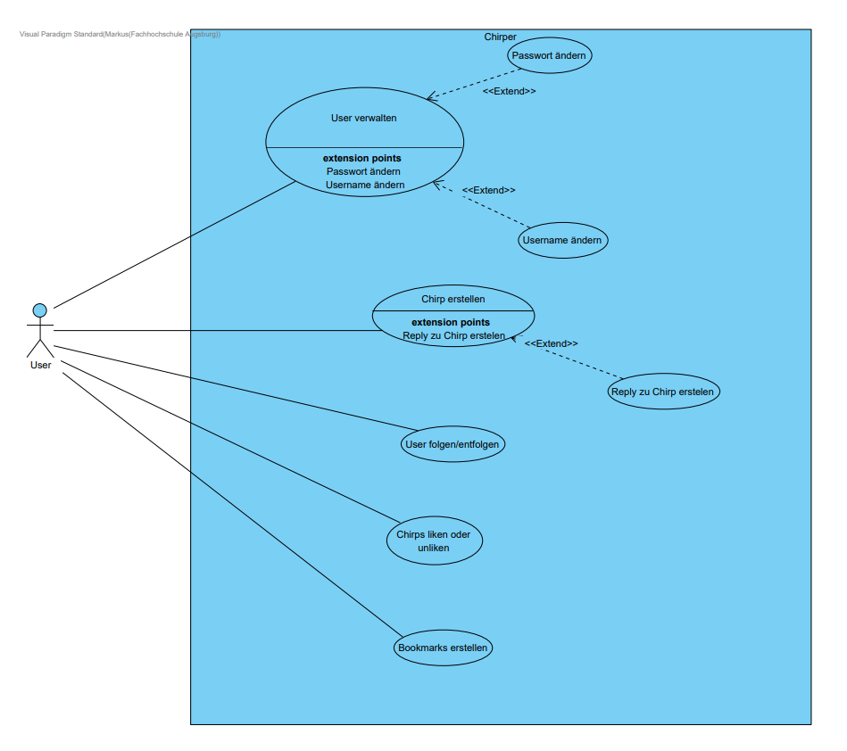

Abbildung : Use Case Diagramm

## Arbeitseinteilung

Ich habe zuerst das Backend erstellt wie ursprünglich geplant. Durch den Entfall des Projektpartners habe ich den Frontendteil auch übernommen.

## Arbeitsablauf

## Datenbank

Um die Datenbank zu erstellen, benötigt man zuerst ein Datenmodell. (Abbildung 2) Dieser Prozess wird durch die NoSQL Datenbank MongoDB erleichtert. Das Datenmodell ist direkt aus dem User Case Diagramm abgeleitet. Die Datenbank chirper-db läuft in einem Docker-Container. Zusätzlich ist sie mit einem chirper-network mit dem chirper-express verbunden. Chirper-express ist webbasiertes admin interface.

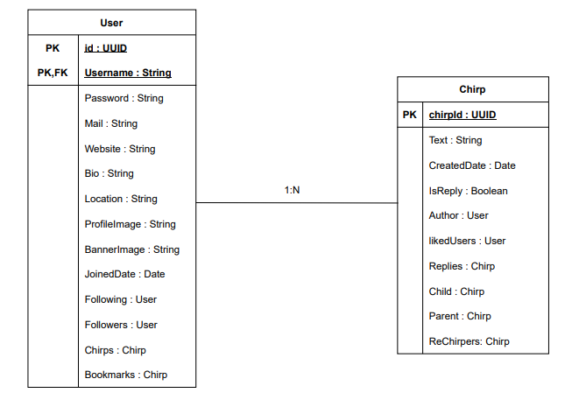

Abbildung : Datenbankmodell

## Backend-Server

Beim Backend-Server habe ich mich für express als entschieden. Des Weiteren nutze ich mongoose als object mapping tool um die Kommunikation mit der Datenbank zu erleichtert. Zusätzlich verwende ich cors und body-parser um die Kommunikation mit dem Frontend zu erleichtern.

## Frontend

Im Frontend verwende ich Vue/Vite. Die Architektur ist an die der Vorlesung angelehnt.

## Web-stack

Die Architektur der Anwendung lässt sich wie folgt darstellen. (Abbildung 3)

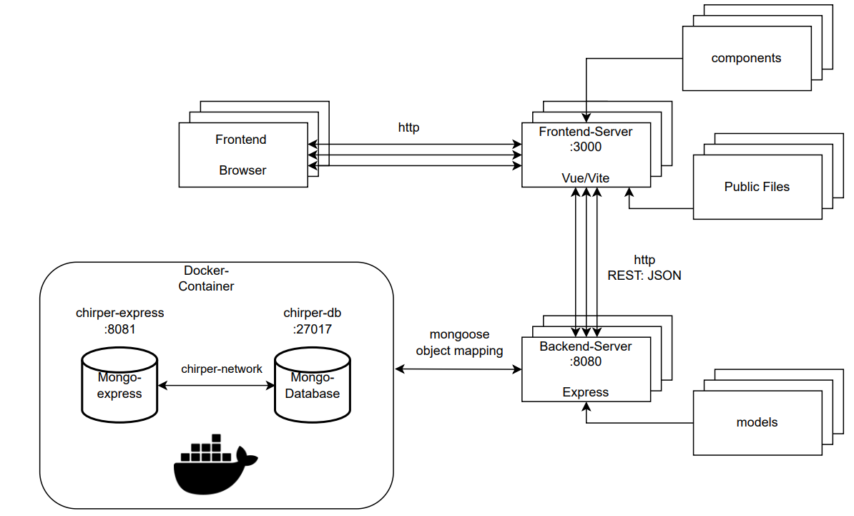

Abbildung : Web-stack

## Eigene Arbeitspakete

Die Arbeitspakete wurden über die Issue Funktion in Gitlab abgewickelt. (Abbildung 4) Durch die Erwähnung der Issue Nummer in einem git Branch werden diese automatisch verlinkt.

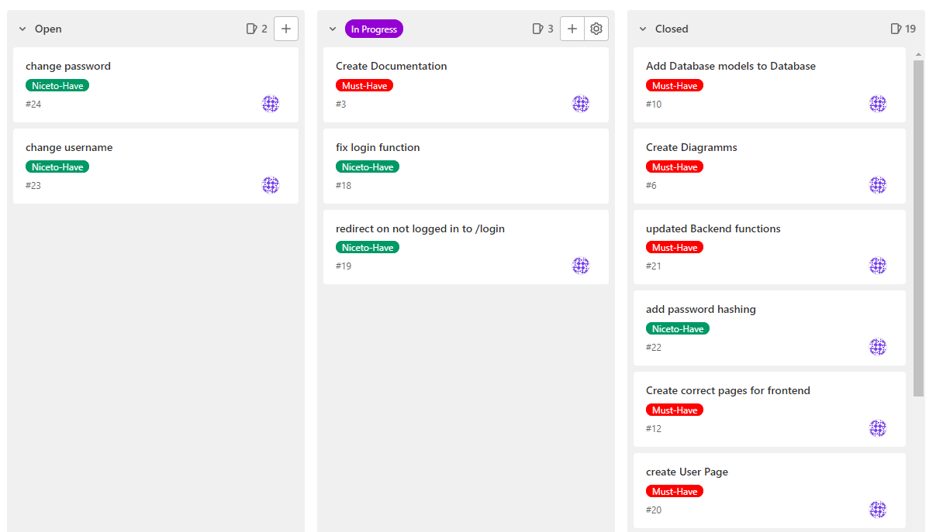

Abbildung : Issue Board

## Schwierigkeiten

Im Frontend liegt im Moment ein Fehler vor („unhandled error during execution of native event handler“) dadurch funktioniert die Login Funktion teilweise nicht. Leider tritt der Fehler oft auf aber manchmal nicht. Diese Unregelmäßigkeit des Fehlers hat das debugging bis jetzt unmöglich gemacht.

## Anhang

## Installationsanleitung

**Project Setup**

Bash: backend/npm install

Bash: frontend/npm install

**Setup Database Server**

Bash: backend/docker-compose up

**Run Backend Server**

Bash: backend/npm run Server

**Compile and Hot-Reload for Development**

Bash: frontend/npm run dev

# Literaturverzeichnis

Gitlab:

<https://gitlab.multimedia.hs-augsburg.de/markhill/chirper>

Quellen der Tools:

<https://vuejs.org/guide/introduction.html>

<https://www.npmjs.com/package/node-fetch#json>

<https://www.npmjs.com/package/mongoose>

<https://www.npmjs.com/package/express>

https://www.npmjs.com/package/cors

<https://www.mongodb.com/>

Quellen der Tutorials:

<https://www.youtube.com/watch?v=3c-iBn73dDE&ab_channel=TechWorldwithNana>

<https://www.youtube.com/watch?v=E6nljvVKMTc&ab_channel=SCALER>

https://www.youtube.com/watch?v=rJjaqSTzOxI&ab_channel=CleverProgrammer

<https://www.youtube.com/watch?v=JnEH9tYLxLk&ab_channel=TheCodingTrain>

https://www.youtube.com/watch?v=la-0ulfn0_M&ab_channel=freeCodeCamp.org

Abbildung 1: Use Case Diagramm 3

Abbildung 2: Datenbankmodell 4

Abbildung 3: Web-stack 5

Abbildung 4: Issue Board 6